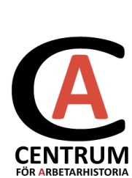 |  | 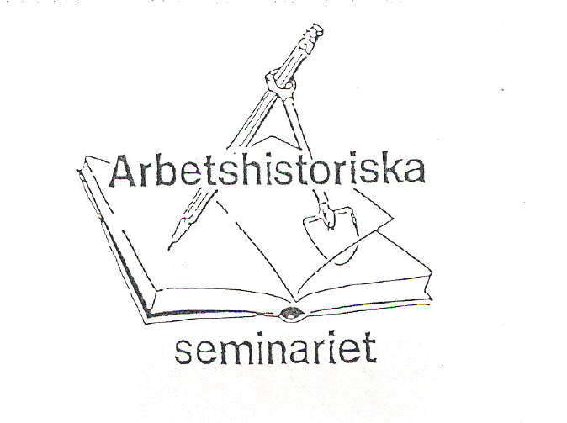

Arbetshistoriska seminariet vårterminen 2014
Under vårterminen arrangerar Centrum för Arbetarhistoria (CfA) och ABF fem seminarier i Landskrona, ett på och i samarbete med, Statarmuseet i Torup och ett på Historiska institutionen i Lund tillsammans med Radikala Nätverket. Seminarierna är öppna för alla intresserade och inträdet är fritt. Med undantag för den guidade industrirundan i Landskrona ingen förhandsanmälan. Fika serveras.
_______________________________________________________________________________________________

Fredag 14/3, kl 14 – 16, Historiska institutionen, Lunds universitet, Magle St. Kyrkogata 12A, sal 2.
”Olika sätt att artikulera arbetarklassens motstånd: Nya perspektiv på arbetarhistoria”. Karin Jonsson, Södertörns högskola och Matias Kaihovirta, Åbo Akademi, båda gästdoktorander på Historiska institutionen vid Lunds universitet, berättar om sina respektive avhandlingsprojekt; i Karins fall en begreppshistorisk undersökning av arbetarrörelsens politiska språk och i Matias fall om politiskt deltagande på Billnäs bruk i Finland under tidigt 1900-tal. I samarbete med Radikala Nätverket.

Lördag 5/4, kl 10.30 – 12, Guidad tur i Landskronas industrilandskap.

Historikerna Hans Wallengren och Lars Berggren från CfA leder och guidar en tur till fots och med buss i Landskronas gamla industriområde. Turen börjar och slutar vid gamla SJ-stationen. OBS föranmälan till Hans Wallengren på 0768-825302 eller hans.wallengren@hist.lu.se senast den 27/3. Begränsat antal.

Måndag 28/4, kl 18 – 19.30, Centrum för Arbetarhistoria, Eriksgatan 66, Landskrona.
”Kulturarv i rörelse” Etnologen Annika Alzén, från Linköpings universitet, presenterar utifrån sin bok med samma titel resultat från ett forskningsprojekt om den s.k. ”Gräv-där-du-står-rörelsen” som hade sin höjdpunkt på 1970- och 1980-talen. På seminariet presenteras också CfA:s nya databas över gräv-där-du-stårciriklar.
Söndag 11/5, kl 14 – 16, på Statarmuseet i Torup.
Med anledning såväl av den årliga Litteraturrundan som av Statarmuseets tema under året, som handlar om fascism och nazism, arrangeras ett seminarium med författaren och journalisten Henrik Arnstad, som kommer att ta upp teman från sin nyutkomna bok, Älskade fascism: de svartbruna rörelsernas ideologi och historia. Till seminariet kommer även historikern Lars Olsson från Växjö, som kommer att tala om sin forskning om baltiska flyktingar i det skånska jordbruket. I samarbete med Statarmuseet.
Onsdag 14/5, kl 19 – 20.30, Centrum för Arbetarhistoria, Eriksgatan 66, Landskrona
”Arbetarrörelse och främlingsfientlighet”. Historikerna Hans Wallengren från CfA och Victor Lundberg från Malmö högskola kommer att redovisa sina resultat från ett nyligen avslutat forskningsprojekt med samma rubrik, detta utifrån var sin alldeles nyutkommen bok på detta tema, Hans Wallengrens med titeln Socialdemokrater möter invandrare. Arbetarrörelsen, invandrarna och främlingsfientligheten i Landskrona under efterkrigstiden, och Victor Lundbergs bok med titeln En idé större än döden - en fascistisk arbetarrörelse i Sverige, 1933-1945.
Lördag 17/5, kl 13 – 15. Centrum för Arbetarhistoria, Eriksgatan 66, Landskrona
”Politiska fångar”. Några av författarna till boken om politiska fångar ”... faror för staten av svåraste slag: politiska fångar på Långholmen 1880-1950”, historikerna Lars Ekdahl från Södertörns högskola, Lars Berggren från CfA och Roger Johansson från Lunds universitet samt f d kulturombudsmannen på IF Metall Kjersti Bosdotter från Stockholm, gästar seminariet och berättar om de politiska fångarna i Sverige under slutet av 1800-talet fram till mitten av 1900-talet.
____________________________________________________________
Arbetshistoriska seminariet vid Lunds universitet bedriver en öppen seminarieverksamhet som syftar till att öka den historiska förståelsen för samhällsförändring ur ett underifrånperspektiv. Verksamheten strävar efter att vara en mötesplats för akademiker och en intresserad allmänhet. För vidare information se www.arbetarhistoria.org eller ring 0768-825302.

